2021農曆新年
實體/雲端家庭 / 小組團圓禮文
英國循道會君王十字堂提供

迎
新
年
人
添
喜
樂
富
國
昌
隆
除
舊
歲
主
赐
平
安
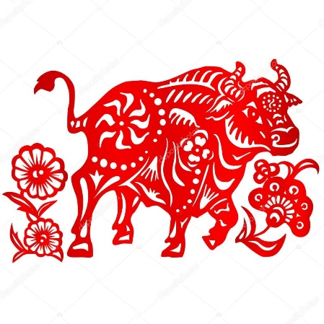
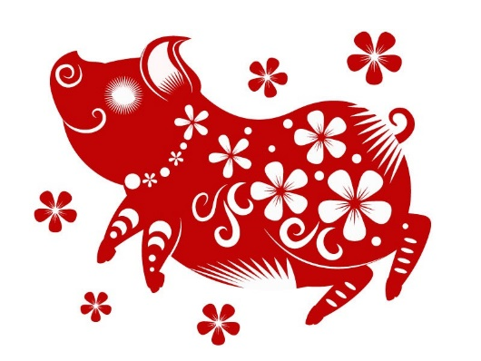

- 點燃蠟燭，歡迎以馬內利

- 互道平安，喜相逢慶新年

- 頌讚稱謝，主恩绵绵不息：《恩典之路》或自備
你是我的主. 引我走正義路.
高山或低谷. 都是你在保護.
萬人中唯獨. 你愛我認識我.
永遠不變的應許. 這一生都是祝福.
一步又一步. 這是恩典之路.
你愛.你手. 將我緊緊抓住.
一步又一步. 這是盼望之路.
你愛. 你手. 牽引我走這人生路.

4) 誦讀聖經，謹記天父恩言：詩篇65:（1-10）11-13
5) 回顧過去，感恩分享：
- 2020年是非常特殊的一年，每一位成員分享過去一年的三個特殊經歷，藉此反思：有什麼新的自我認識 /發現？生命裡有什麼新的突破？有什麼需要學習的領域？對上帝有生命新的經歷或認識？

- 牛年論牛 – 聖經中提及牛的事件不計其數，可象徵動物、祭物、偶像、異像或比喻，包括了约瑟的强盛(申33:13-17)，所羅門聖殿中的銅海(王上7:23-26)，四活物之一(結1:10)等。牛對華社來說全身上下盡是寶，就連牛糞的功也不可沒，即不提牛氣衝天，人人都希望牛市盛旺。

  - 思考聖經中的牛：創世記4:4；創世記18:7，出埃及記21:28-36；32:1，申命記22:10；列王記上7:23-26；歷代志上12:40，約伯記42:12。

  - 應用：華人基督徒如何從展望牛運中，學習仰望歲首到年終的上帝，為我們帶來豐富、力量與機遇？

6) 啟應禱告，立志仰望上帝：
啟：不要忘記上帝的法則，我們的心要謹守上帝的誡命；
應：因為它比將長久的日子，生命的年數與平安，加給我們。
啟：不可使慈愛、誠實離開我們，要系在我們頸項上，刻在心版上。
應：這樣，我們必在上帝和世人面前蒙恩寵，有聰明。
合：我們要專心仰賴耶和華，不可依靠自己的聰明，在我們一切所行的事上都要認定祂，祂必指引我們的腳步。
7) 頌讚稱謝，祈求屬天祝福：《耶和華祝福滿滿》或自備
田中的白鷺絲，無欠缺什麼；
山頂的百合花，春天現香味。
總是全能的上帝，每日賞賜真福氣，
使地上發芽、結實，顯出愛疼的根據。
耶和華祝福滿滿，親像海邊土沙，
恩典慈愛直到萬世代。
我要舉手敬拜祂，出歡喜的歌聲，
讚美稱頌祂名永無息。

8) 2021農曆新年的禱告：
偉大的造物主，慈愛的父父，我們感謝，敬畏，敬拜祢。天色沒有常藍，祢掌權常同在；萬事不都如意，祢開路有出路；人間生老病死，祢已賜下愛子，賜給我們永恆的生命。 在新的一年裡，疫情仍然嚴峻，當七只又醜陋又乾瘦的牛，吃盡七隻又美好又肥壯的牛時（創世記41章），我們求那恩膏（由奴隸轉為宰相之）約瑟的聖靈，加倍地恩膏我們，使我們具有剛強勇敢的心、良善公義的靈，有聰明智慧地治理生活、工作、家庭、事奉，成為這時代的“以法蓮”—“在受苦的地方昌盛”，苦盡甘來。
在未來十二個月抗疫時期，求主耶穌基督的恩惠保守我們，即使如牛負重，也不鑽牛角尖，陷入抑鬱心死；即或眼見牛鬼蛇神的人事物，也不給牛黃狗寶（邪心眼及鬼念頭）留地步。聖靈啊，求充滿，使我們百折不撓，氣克鬥牛，有信心和魄力，雖然經過流淚谷，這谷卻變為泉源之地，並有秋雨之福蓋滿了全谷，我們行走，力上加力，阿們。（劉世堯牧師）
9) 互道祝福，享受團圆的温馨
春天裡八個上帝的祝福
- 心想事成 – 詩篇 37:4 又要以耶和華為樂，他就將你心裡所求的賜給你。
- 萬事如意 – 羅馬書8:28我們曉得萬事都互相效力，叫愛神的人得益處，就是按他旨意被召的人。
- 歲歲平安 – 腓立比書 4:7 神所賜出人意外的平安，必在基督耶穌裡保守你們的心懷意念。
- 事業有成 – 耶利米書 29:11 耶和華說：我知道我向你們所懷的意念是賜平安的意念，不是降災禍的意念，要叫你們末後有指望。
- 步步高升 – 以弗所書 2:6 他又叫我們與基督耶穌一同復活，一同坐在天上，。。。
- 金玉滿堂 – 箴言 15:6 義人家中多有財寶，惡人得利反受擾害。
- 鴻運當頭 – 申命記28:13 在你手裡所辦的一切事上賜福於你。
- 笑口常開 – 詩篇 105:43 他帶領百姓歡樂而出，帶領選民歡呼前往。

